**Утверждение схемы расположения земельного участка или земельных участков на кадастровом плане территории**

* 1. Подача заявления

Процесс подачи заявления состоит из следующих шагов:

1. Заявитель выбирает на ЕПГУ услугу «Утверждение схемы расположения земельного участка или земельных участков на кадастровом плане территории». В случае, если предоставление услуги реализовано в субъекте Российской Федерации через ЕПГУ, открывается страница с описанием услуги (карточка услуги) и активной кнопкой «Начать».( [https://www.gosuslugi.ru/600141/1/)](https://www.gosuslugi.ru/600141/1/form))

В случае, если предоставление услуги не реализовано в субъекте Российской Федерации через ЕПГУ, открывается страница с описанием услуги (карточка услуги). Кнопка «Начать» отсутствует.

1. Для получения услуги заявитель должен авторизоваться в ЕСИА с одной из следующих ролей:

* Частное лицо (физическое лицо) с подтвержденной учетной записью;
* Индивидуальный предприниматель;
* Юридическое лицо.

В зависимости от роли выполняется заполнение формы данными из профиля заявителя в ЕСИА.

1. Заявитель на странице услуги формы-концентратора по кнопке «Начать» открывает интерактивную форму заявления.
2. Заявитель заполняет интерактивную форму: вносит необходимые сведения и загружает электронные копии необходимых документов (в допустимом формате).

Заявитель выполняет подачу заявления на ЕПГУ.

1. Вариант предоставления услуги формируется по результатам прохождения заявителем экспертной системы в интерактивной форме заявления (форме-концентраторе).

Макеты интерактивной формы

**Экран «Утверждение схемы расположения земельного участка на кадастровом плане территории»**

Экран отображается в следующем виде при загрузке формы:

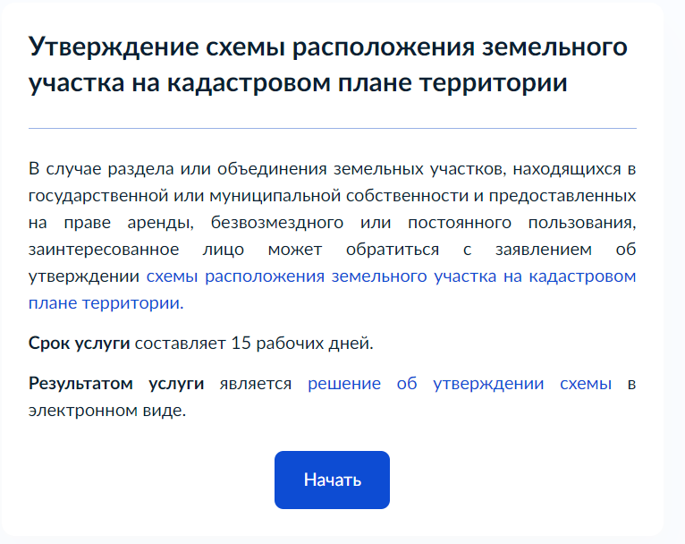

1- Макет формы. Экран «Приветствие»

**Экран «Кто обращается за услугой?»**

Экран отображается после экрана «Утверждение схемы расположения земельного участка на кадастровом плане территории». Предлагается два варианта ответа – «Заявитель» и «Представитель заявителя».

Если заявителем является юридическое лицо, а также выбран тип заявителя «Заявитель», отображаются экран «Сведения о заявителе» со сведениями:

1. Сведения о юридическом лице (заполняются автоматически из ЕСИА):

- полное наименование;

- ОГРН;

- ИНН;

2. контакты:

- телефон;

- электронная почта;

3. Сведения об уполномоченном лице (заполняются автоматически из ЕСИА):

1) фамилия, имя, отчество;

2) сведения о документе, удостоверяющем личность:

- вид документа;

- серия и номер;

- дата выдачи.

3) контакты:

- телефон;

- электронная почта.

Если заявителем является юридическое лицо, а также выбран тип заявителя «Представитель заявителя», отображаются экраны со сведениями:

1. Сведения о юридическом лице (заполняются автоматически из ЕСИА):

- полное наименование;

- ОГРН;

- ИНН;

2. контакты:

- телефон;

- электронная почта;

3. Сведения об уполномоченном лице (заполняются автоматически из ЕСИА):

1) фамилия, имя, отчество;

2) сведения о документе, удостоверяющем личность:

- вид документа;

- серия и номер;

- дата выдачи.

3) контакты:

- телефон;

- электронная почта.

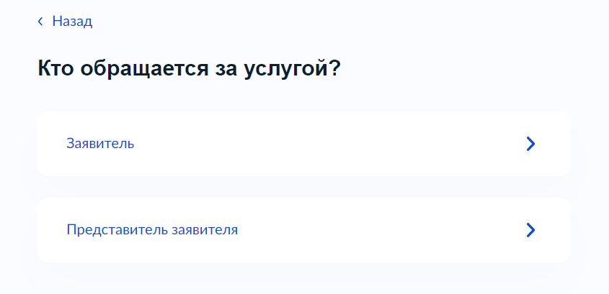

2 - Макет формы. Экран «Кто обращается за услугой?»

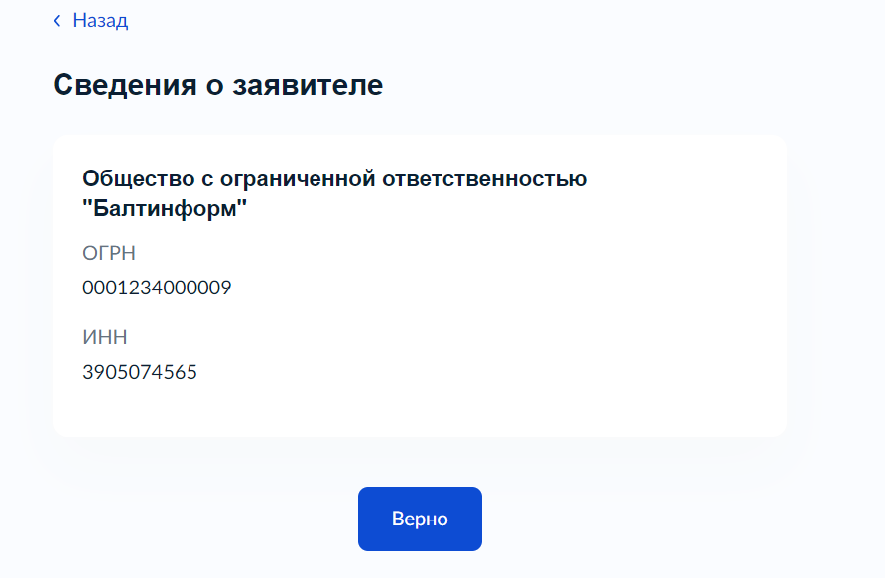

3 - Макет формы. Экран «Сведения о заявителе»

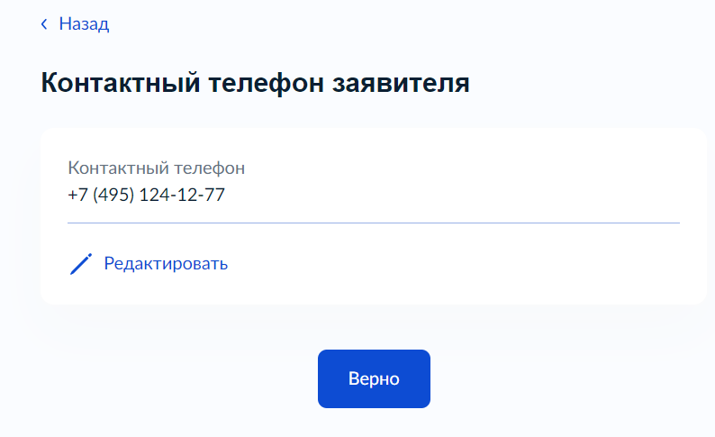

4 - Макет формы. Экран «Контактный телефон заявителя»

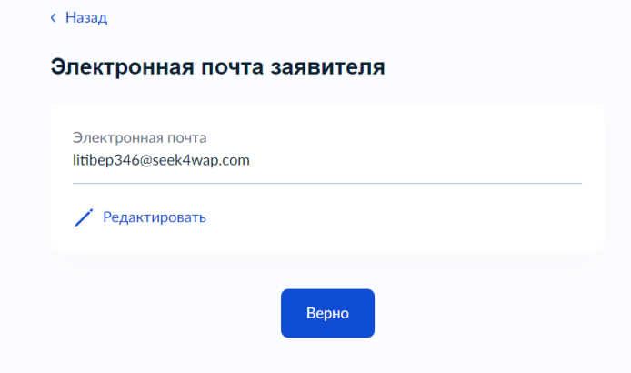

5 - Макет формы. Экран «Электронная почта заявителя»

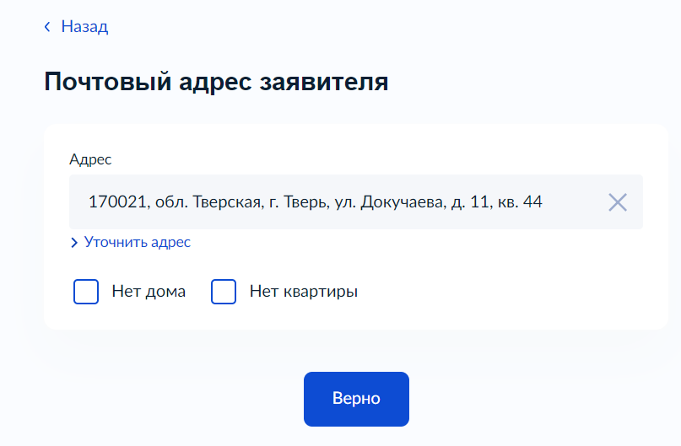

6- Макет формы. Экран «Почтовый адрес заявителя»

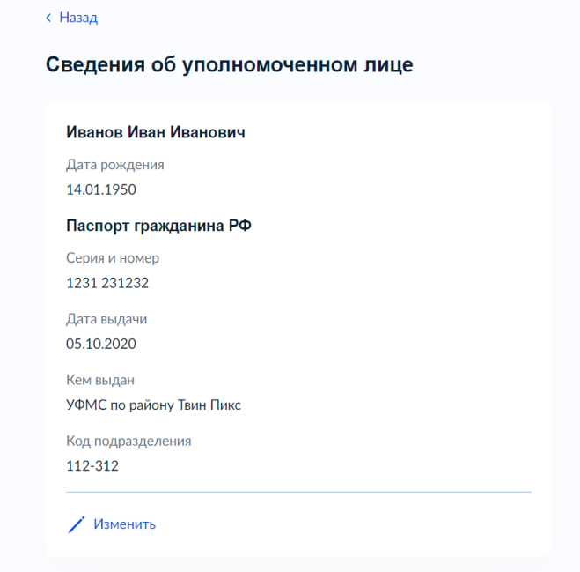

7- Макет формы. Экран «Сведения об уполномоченном лице»

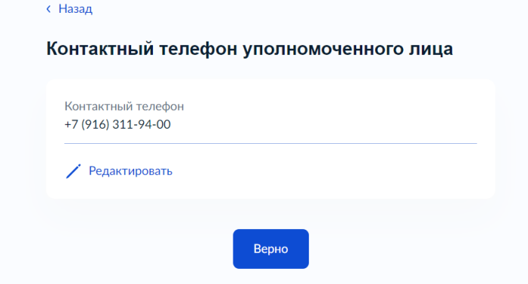

8- Макет формы. Экран «Контактный телефон уполномоченного лица»

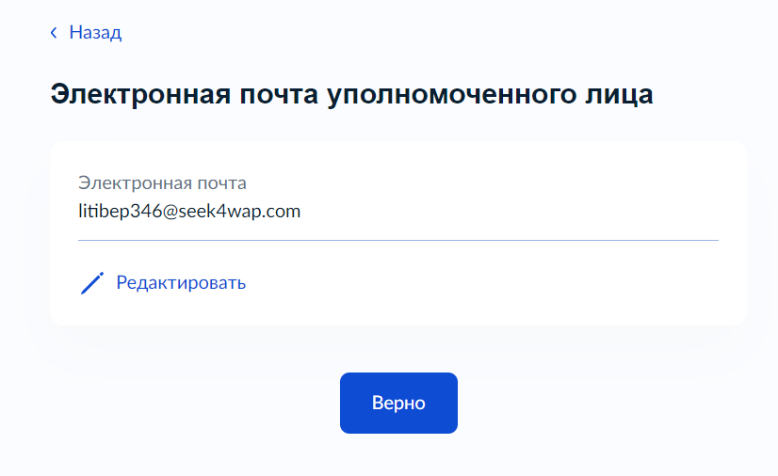

9- Макет формы. Экран «Электронная почта уполномоченного лица»

Если заявителем является индивидуальный предприниматель, то отображаются экраны со следующими сведениями:

1. Сведения об индивидуальном предпринимателе (заполняются автоматически из ЕСИА):

- полное наименование;

- ОГРНИП;

- ИНН;

2. контакты:

- телефон;

- электронная почта;

Если заявителем является физическое лицо, то отображаются экраны со следующими сведениями:

1. Персональные данные представителя (заполняются автоматически из ЕСИА):

1) фамилия, имя, отчество;

2) сведения о документе, удостоверяющем личность:

- вид документа;

- серия и номер;

- дата выдачи.

3) контакты:

- телефон;

- электронная почта;

2. Сведения о заявителе (заполняется вручную):

- полное наименование;

- ОГРН;

- ИНН.

**Экран «Сведения о заявителе»**

Экран отображается после выбора цели обращения и экранов с данными о представителе (в случае обращения представителя от заявителя – юридического лица).

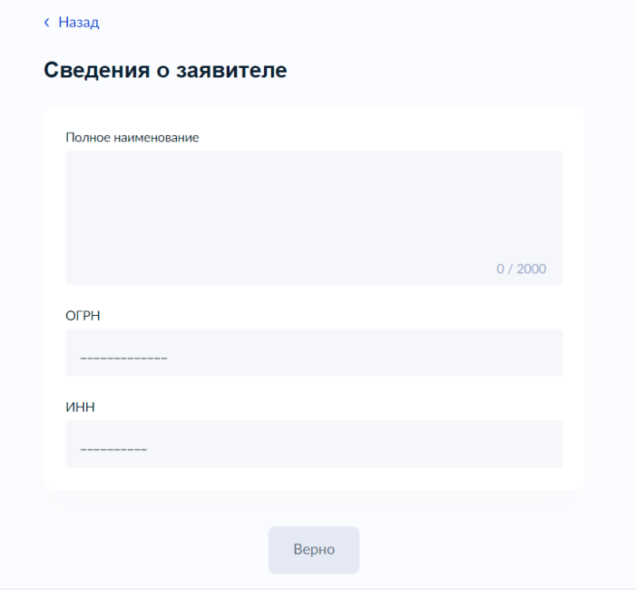

10– Макет формы. Экран «Сведения о заявителе»

**Экран «Сведения о заявителе»**

Экран отображается после выбора цели обращения и экранов с данными о представителе (в случае обращения представителя от заявителя – индивидуального предпринимателя).

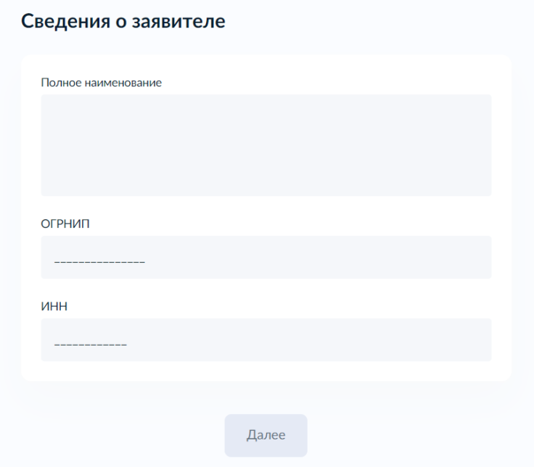

11– Макет формы. Экран «Сведения о заявителе»

**Экран «Сведения о заявителе»**

Экран отображается после выбора цели обращения и экранов с данными о представителе (в случае обращения представителя от заявителя – физического лица).

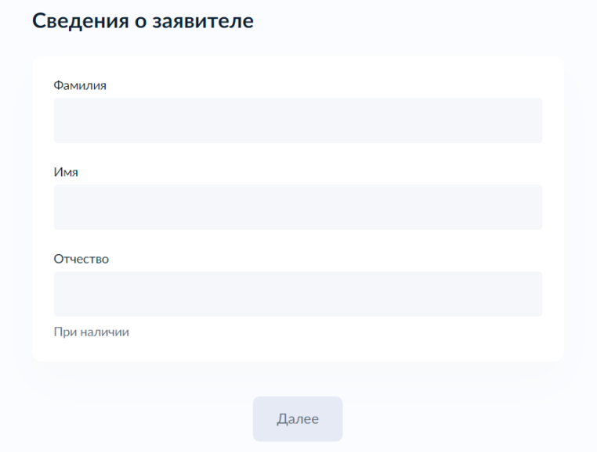

12– Макет формы. Экран «Сведения о заявителе»

**Экран «Загрузите документы»**

В случае если заявление подает представитель, данный экран позволяет загрузить документ, подтверждающий полномочия представителя на подачу заявления от имени юридического лица.

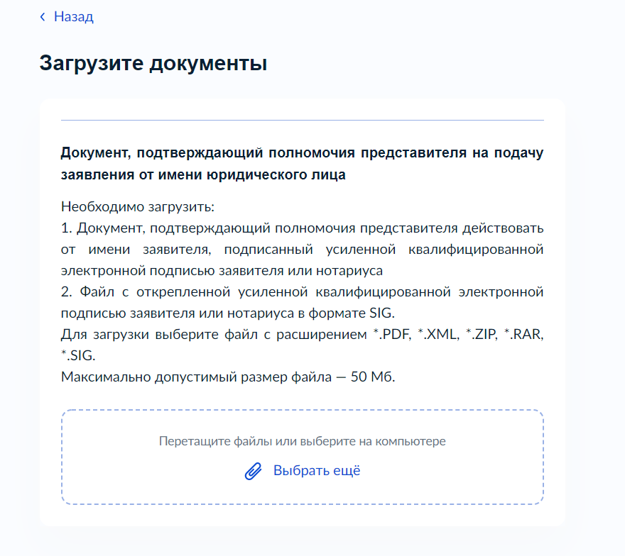

13– Макет формы. Экран «Загрузите документы»

**Экран «Загрузите документы»**

В случае если заявление подает представитель, данный экран позволяет загрузить документ, подтверждающий полномочия представителя на подачу заявления от имени индивидуального предпринимателя.

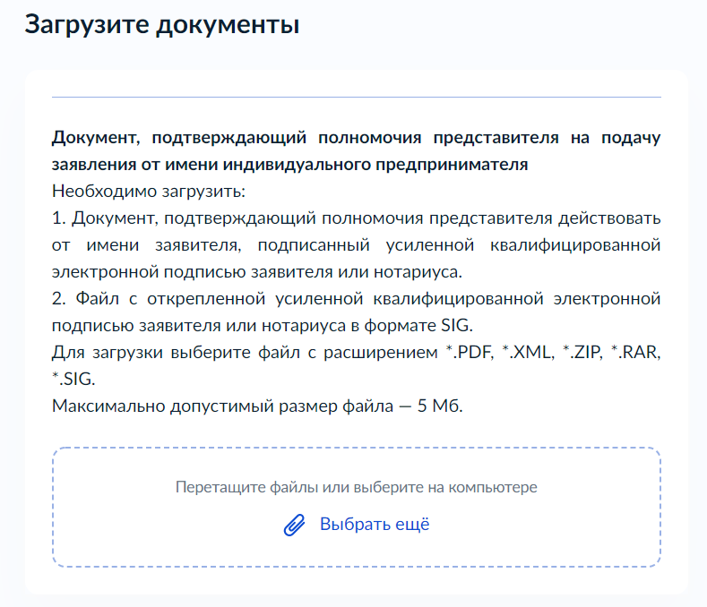

14– Макет формы. Экран «Загрузите документы»

**Экран «Загрузите документы»**

В случае если заявление подает представитель, данный экран позволяет загрузить документ, подтверждающий полномочия представителя на подачу заявления от имени физического лица.

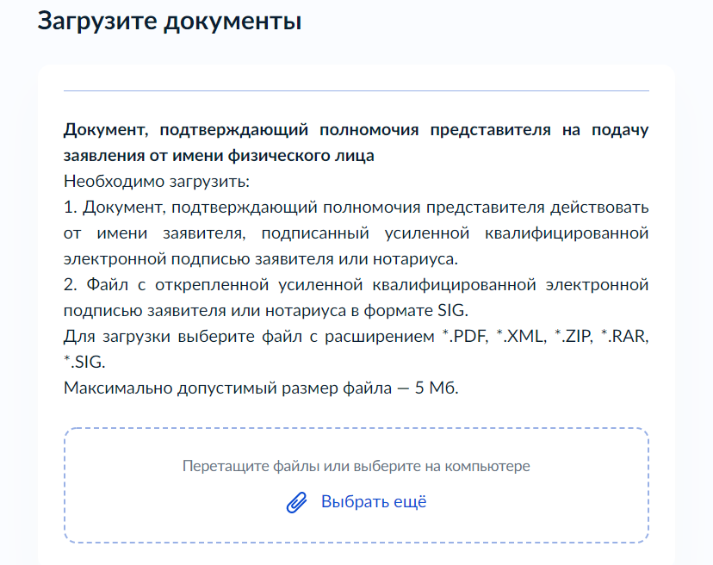

15– Макет формы. Экран «Загрузите документы»

Экран «В результате чего образуется земельный участок?»

Позволяет выбрать один из вариантов обращения за услугой: «Раздел земельного участка», «Объединение земельных участков».

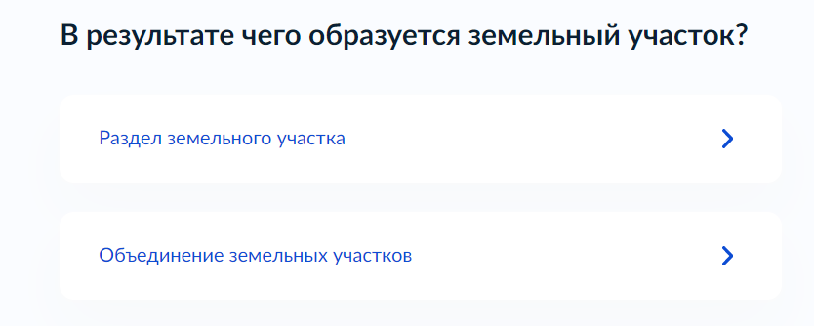

16– Макет формы. Экран «В результате чего образуется земельный участок?»

**Экран** «**Право заявителя на земельный участок зарегистрировано в ЕГРН?»**

Позволяет выбрать один из двух вариантов, характеризующих наличие у заявителя зарегистриорванного в ЕГРН права на исходный земельный участок, который планируется перераспределить: «Право зарегистрировано в ЕГРН» или «Право не зарегистрировано в ЕГРН»

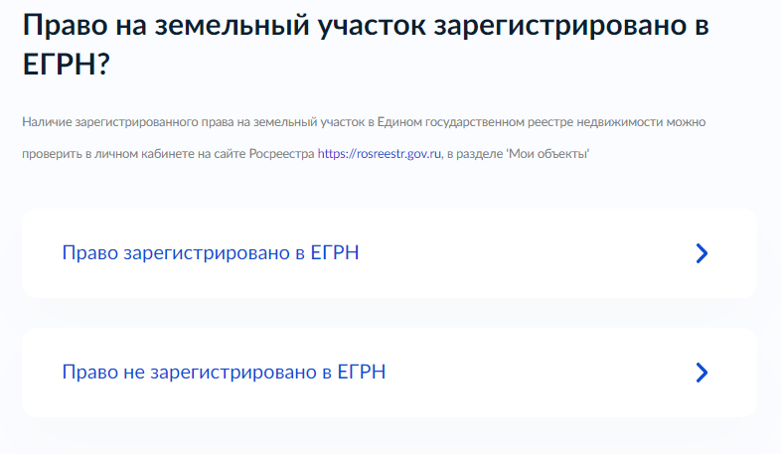

17– Макет формы. Экран «Право заявителя на земельный участок зарегистрировано в ЕГРН?»

**Экран «Загрузите документы»**

Появляется при выборе варианта, когда право заявителя на исходный земельный участок не зарегистрировано, позволяет заявителю загрузить «Правоустанавливающий документ на земельный участок».

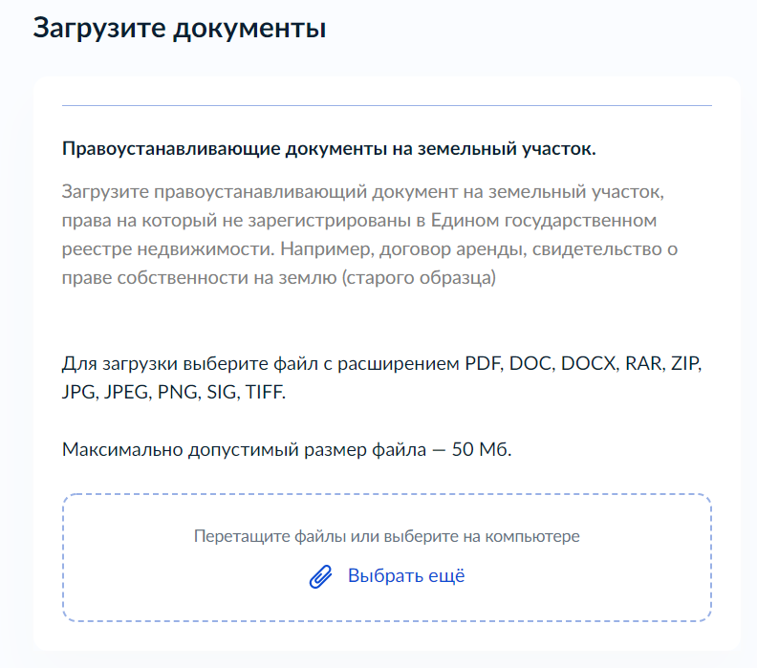

18- Макет формы. Экран «Загрузите документы»

**Экран «Сколько землепользователей у земельного участка?»**

Позволяет выбрать один из двух вариантов: «Один» или «Более одного».

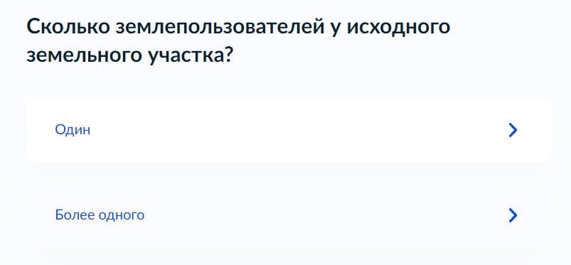

19 - Макет формы. Экран «Сколько землепользователей у земельного участка?»

**Экран «Загрузите документы»**

Появляется при выборе варианта, когда у земельного участка более одного землепользователя, позволяет загрузить документ «Согласие землепользователей на раздел земельного участка» в случае обращения за разделом земельного участка и «Согласие землепользователей на объединение земельных участков» в случае обращения за объединением двух и более участков.

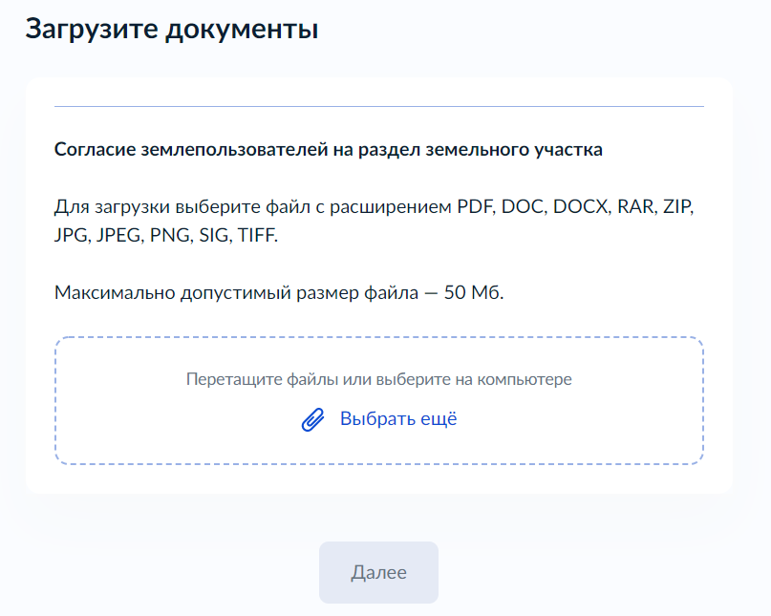

20 - Макет формы. Экран «Загрузите документы» в случае раздела.

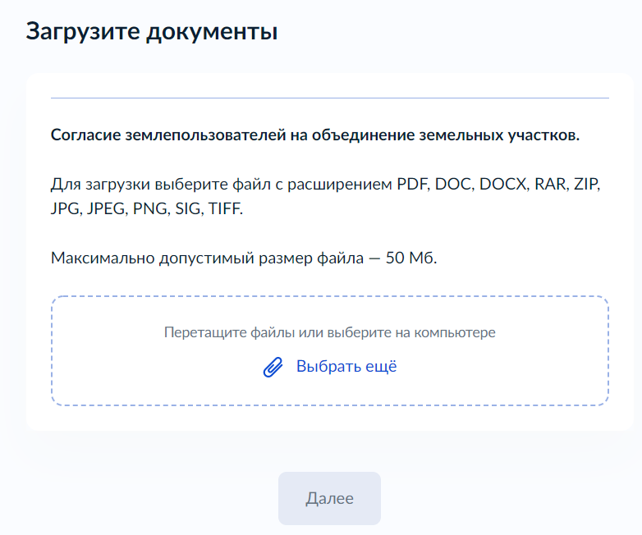

21 - Макет формы. Экран «Загрузите документы» в случае объединения.

**Экран «Исходный земельный участок находится в залоге?»** - экран позволяет выбрать один из двух вариантов: «Земельный участок в залоге», «Земельный участок не в залоге».

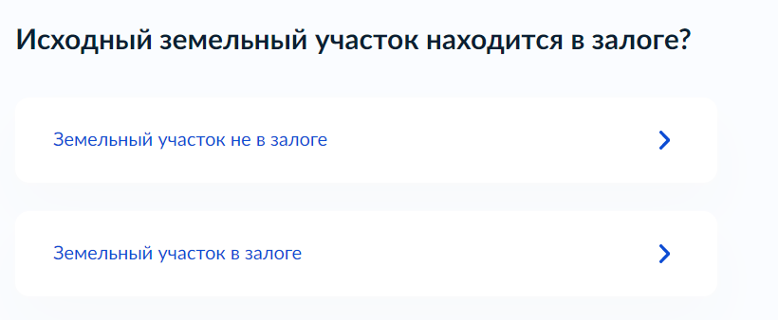

22 - Макет формы. Экран «Исходный земельный участок находится в залоге?»

Экран «Загрузите документы» - появляется при выборе варианта, когда земельный участок находится в залоге и позволяет загрузить «Согласие залогодержателей земельного участка» в случае обращения за разделом земельного участка или за объединением земельных участков.

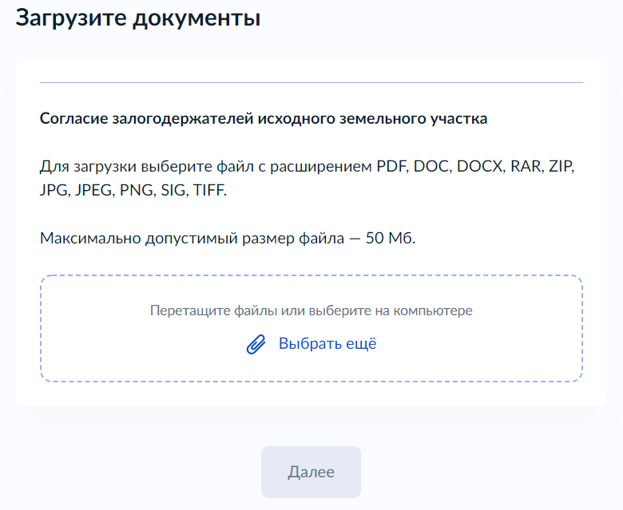

23 - Макет формы. Экран «Загрузите документы»

**Экран «Сведения о разделяемом земельном участке»**

Позволяет ввести кадастровый номер разделяемого участка.

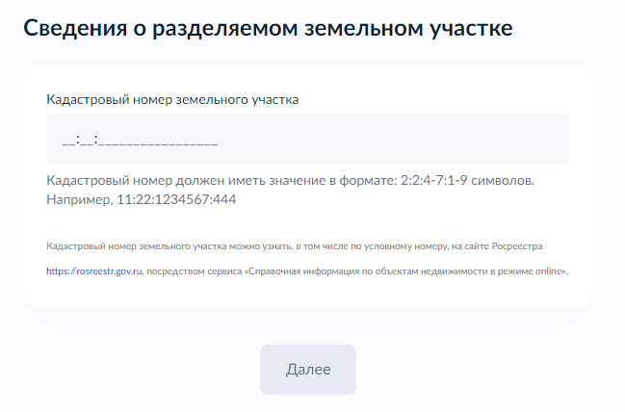

24 - Макет формы. Экран «Сведения о разделяемом земельном участке»

**Экран «Сведения об объединяемых земельных участках»**

Позволяет ввести кадастровые номера объединяемых участков (два и более кадастровых номера).

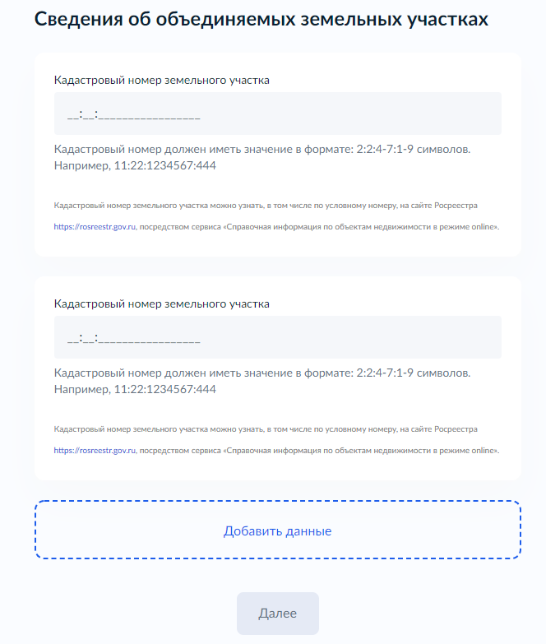

25 - Макет формы. Экран «Сведения об объединяемых земельных участках»

**Экран «Выберите подразделение»**

Позволяет выбрать уполномоченный орган, в который необходимо направить заявление.

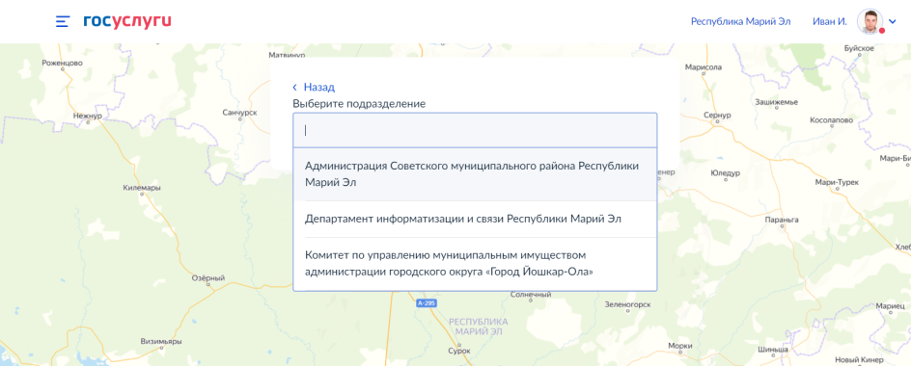

26 - Макет формы. Экран «Выберите подразделение»

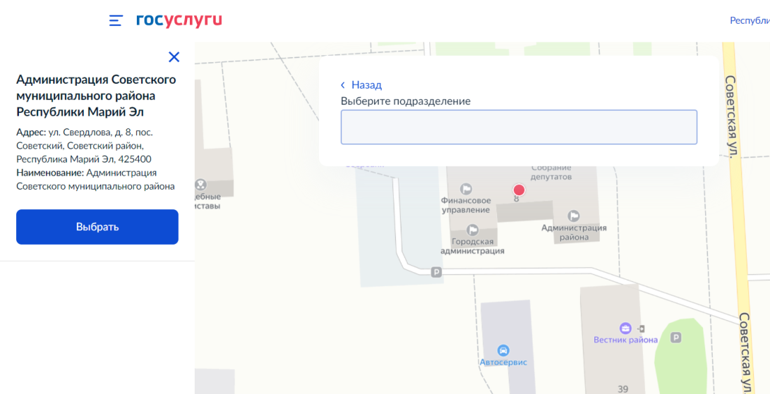

27- Макет формы. Экран «Выберите подразделение»

**Экран «Способ получения результата»**

Позволяет заявителю при необходимости выбрать способ получения результата предоставления услуги на материальном носителе при личном посещении ведомства или МФЦ.

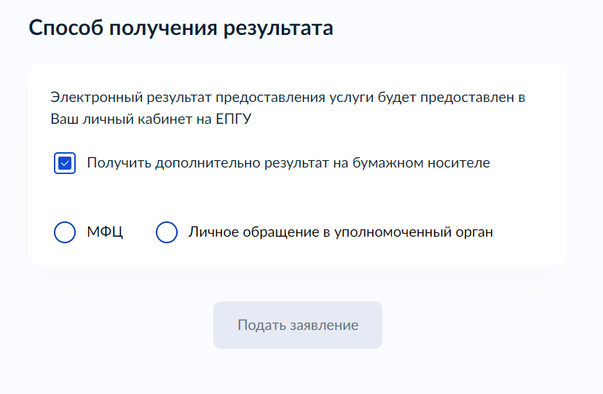

28 - Макет формы. Экран «Способ получения результата»

* 1. Передача статуса в ЛК ЕПГУ

В процессе рассмотрения заявления ВИС передает в ЛК ЕПГУ статусы в соответствии с выполняемыми административными процедурами и действиями на каждом этапе оказания услуги. Дополнительно к статусу ВИС может передавать комментарий.

По завершении каждого этапа обработки заявления в ЛК заявителя на ЕПГУ могут передаваться статусы:

* Заявление отправлено в ведомство;
* Заявление получено ведомством;
* Заявление зарегистрировано;
* Отказано в приеме документов, необходимых для предоставления услуги;
* Заявление принято к рассмотрению;
* Услуга оказана;
* Отказано в предоставлении услуги.

При передаче финального статуса «Услуга оказана» ВИС также направляет в ЛК заявителя на ЕПГУ результат услуги – электронное решение об утверждении схемы расположения земельного участка на кадастровом плане территории в форме электронного документа с приложенным к нему sig-файлом.

При передаче финального статуса «Отказано в предоставлении услуги» ВИС также направляет в ЛК заявителя на ЕПГУ результат услуги – электронное решение об отказе в предоставлении услуги в форме электронного документа с приложенным к нему sig-файлом.

При передаче финального статуса «Отказано в приеме документов, ВИС также направляет в ЛК заявителя на ЕПГУ результат рассмотрения запроса и документов – электронное решение об отказе в приеме документов, необходимых для предоставления услуги, в форме электронного документа с приложенным к нему sig-файлом.

* 1. Получение результата предоставления услуги на материальном носителе

Вместе с результатом предоставления услуги заявителю в ЛК ЕПГУ направляется уведомление о возможности получения результата предоставления услуги на бумажном носителе в ведомстве или в МФЦ. В уведомлении ведомство информирует заявителя о доступном для получения результата предоставления услуги на материальном носителе МФЦ и его адресные данные.